- ,,Rysowanie stopą na papierze" - dziecko siedzi na krześle. Przed nim na podłodze leżą kartki papieru i kredki. Palcami jednej stopy chwyta kredkę, a palcami drugiej przytrzymuje kartkę papieru, rysując na kartce obrazek np. dom, słońc. Rysujemy na zmianę raz prawą raz lewą stopą.

- Pokoloruj obrazek wg legendy umieszczonej na karcie pracy.
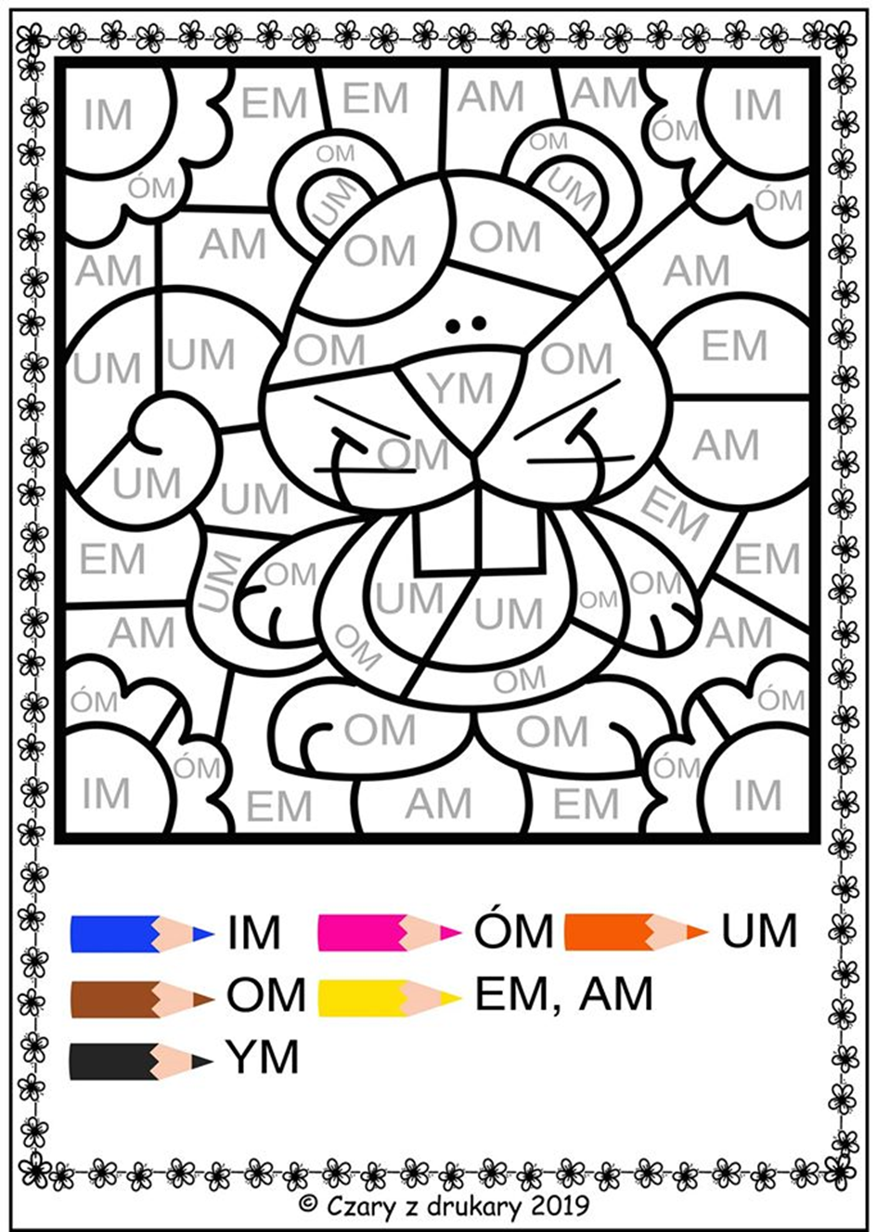

- Dotknij – nazwij – zabawa doskonalająca orientacje w schemacie własnego ciała oraz usprawnia umiejętność koncentracji.
Dziecko z zamkniętymi oczami siada na krześle, siada w siadzie skrzyżnym, bądź kładzie się na podłodze. Zadaniem rodzica jest dotykanie poszczególnych części ciała i prosi dziecko, by ją nazwało. W zabawie można stopniować trudność i dotykać kilka części ciała, po czym dziecko ma za zadanie kolejno je wymienić. Warto również wymienić się rolą w zabawie

- Dzisiejsze zajęcia zaczynamy od gimnastyki narządów artykulacyjnych z płytami. Do każdego koloru płyty dopasowane jest odpowiednie ćwiczenie. Możecie bawić się w ten sposób, że wybieracie kolor, a druga osoba czyta zadanie do wykonania. Zachęcam do wspólnej zabawy.
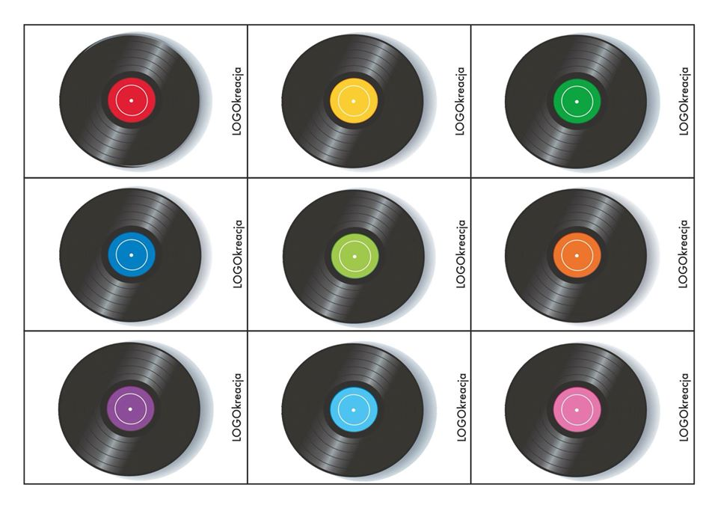
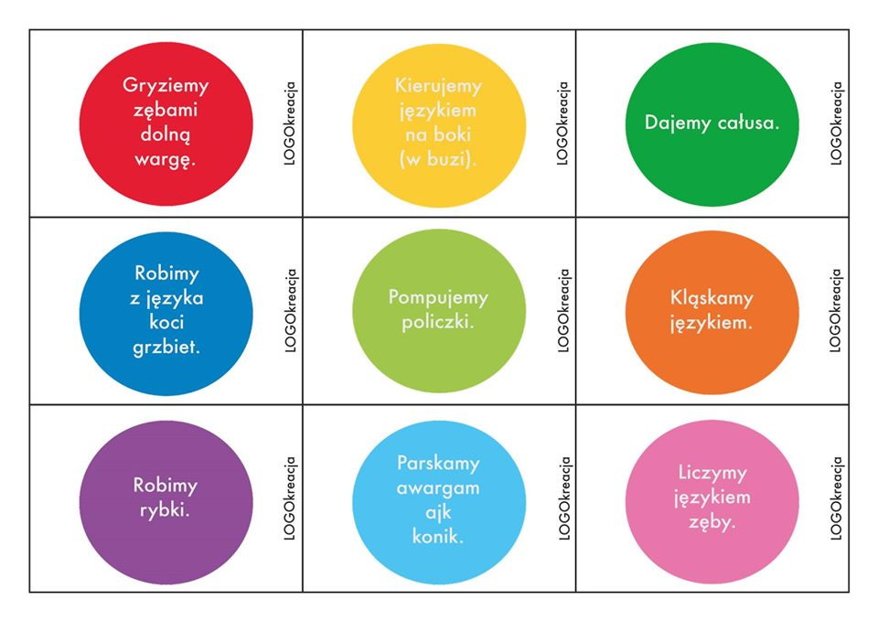
Kolejne zadanie to utrwalenie głoski „z” w sylabach. Pamiętajcie kochani tylko o prawidłowym ułożeniu języka.
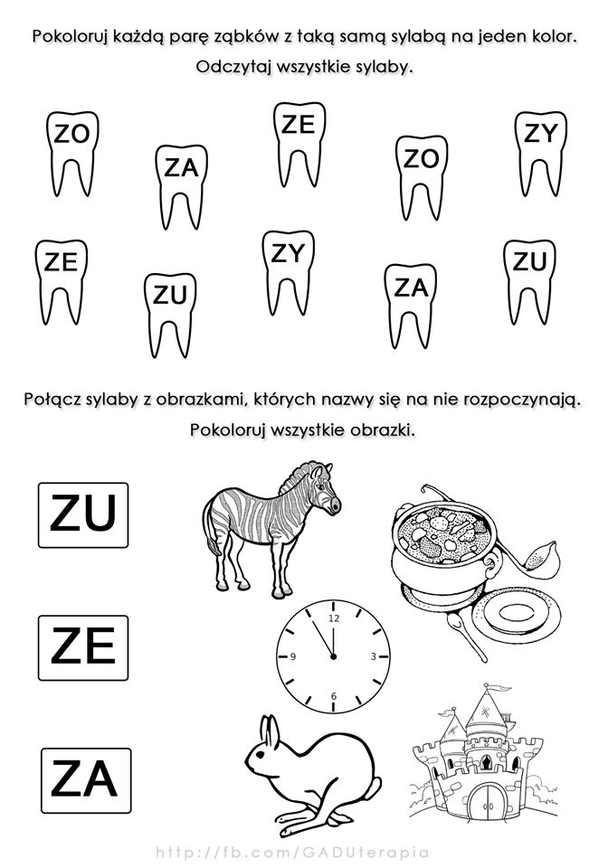
Dla młodszych dzieci przygotowałam także zadanie. Poproście rodziców, aby wydrukowali Wam karty, kto umie może je sam wyciąć i dopasowujecie samogłoski w ten sposób, aby na doniczce była taka sama jaką wypowiada pszczółka. Powtórzcie te samagłoski.
